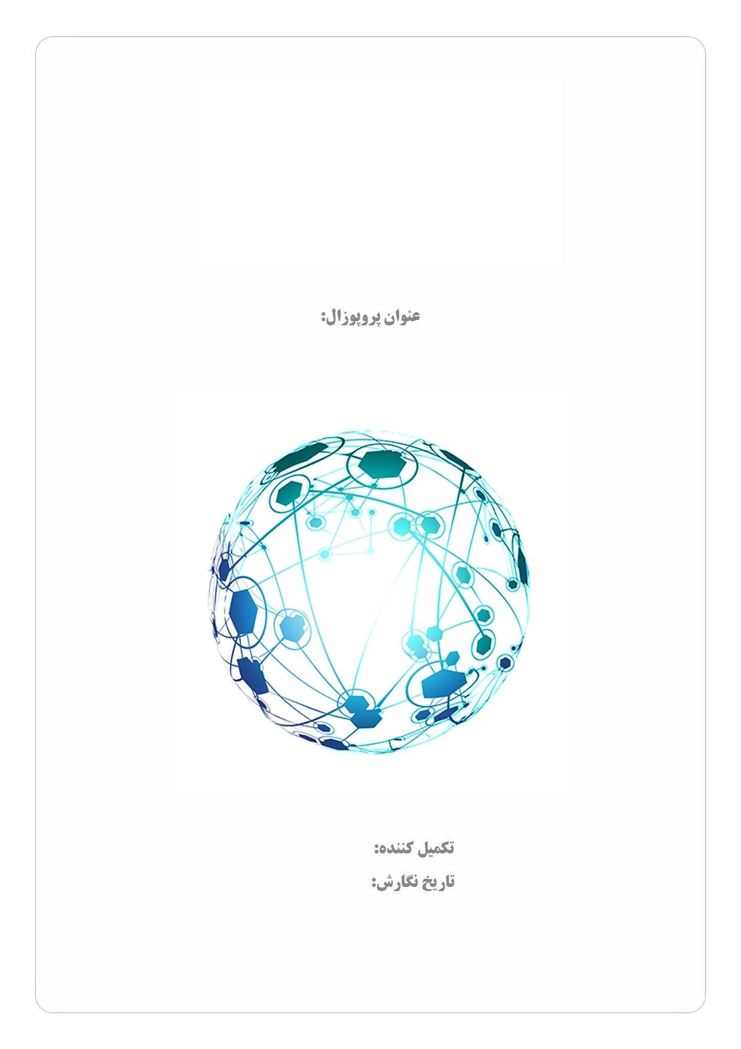
توجه: پس از تکمیل این فرم، پروپوزال تکمیل‌شده را با دو فرمت WORD و PDF ارسال نمایید.
شماره تماس:

افزایش درصد استحصال سرب از بازیافت باتری ماشین
اطلاعات مجری
- مجریان حقیقی:
حقیقی
نام و نام خانوادگی |  | شماره تماس
وضعیت شغلی:
دانشجو عضو هیئت‌علمی شاغل در بخش دولتی شاغل در بخش خصوصی سایر
آخرین دانشگاه محل تحصیل |  | آخرین رشته تحصیلی:
شماره تلفن همراه: |  | ایمیل:
محل اشتغال:
محل سکونت (استان و شهر):

همکاران طرح:
نام و نام خانوادگی | رشته/مقطع تحصیلی | همکار/مشاور طرح | وضعیت شغلی | شماره تماس
رزومه خود و اعضای اصلی تیم تحقیق را پیوست کنید.
- مجریان حقوقی:
حقوقی
نام دانشگاه / پژوهشگاه / موسسه پژوهشی |  | شماره تماس
نام و نام خانوادگی رابط |  | ایمیل
موضوع فعالیت اساسنامه

همکاران طرح:
نام و نام خانوادگی | رشته/مقطع تحصیلی | سمت در طرح | وضعیت شغلی | شماره تماس
رزومه موسسه یا همکاران طرح در زمینه طرح تحقیقاتی را پیوست کنید.
- پروژه‌هاي تحقيقاتي در دست اجرا يا اجرا شده توسط طرح‌دهنده يا طرح‌دهندگان:
ردیف | عنوان پروژه | کد پروژه | مؤسسه يا سازمان محل اجراي پروژه | تاریخ | آخرین وضعیت پروژه

مشخصات راهکار پیشنهادی
- توصیف راهکار/ فناوری پیشنهادی:
(ملاحظات: پرهیز از توضیحات کلی و مبهم تأکید بر شاخص‌های کلیدی فنی معرفی ابزارها، تجهیزات و نرم‌افزارهای مورد استفاده)

- مشخصات عمومي و فني طرح:

- مشخصات عملياتي (كاربردي) طرح:

- مزیت یا مزیت‌های اصلی طرح پیشنهادی :

- پشتوانه علمی، فنی و اجرایی که راهکارتان متکی، الگو گرفته یا Benchmark از آن است را معرفی نمایید:

- راهکار پیشنهادی از نظر سطح بلوغ فناوری در چه مرحله‌ای قرار دارد:

☐ مفهوم 󠅓 ☐ نمونه آزمایشگاهی ☐ نمونه نیمه صنعتی ☐نمونه صنعتی ☐تجاری سازی شده

- آیا چالش یا محدودیتی را در پیشبرد یا اجرای طرح خود پیش‌بینی می‌کنید؟

- آیا از Vendor list (عرضه‌کنندگان کالا و خدمات) مشخصی، تجهیزات یا نرم‌افزارهای موردنیاز خود را تهیه و آماده‌سازی می‌نمایید؟ (لطفاً نام ببرید)

- تجهیزات مورد نیاز (اگر اجرای طرح شما مستلزم دستگاه‌ها یا تجهیزات خاصی است، اینجا بنویسید.
ردیف | تجهیز زیرساخت‌های فنی و آزمایشگاهی | وضعیت | سایر توضیحات
1 |  | موجود مورد نیاز
2 |  | موجود مورد نیاز
3 |  | موجود مورد نیاز

- برآورد هزینه‌های اجرای طرح (هزینه‌های تقریبی اجرای طرح خود را با تأکید بر مواد اولیه و تجهیزات مورد نیاز اینجا بنویسید.)
ردیف | سرفصل هزینه | هزینه واحد | تعداد | هزینه کل  (میلیون تومان) | سایر توضیحات
1 | نیروی انسانی
2 | تأمین مواد اولیه و اقلام مصرفی
3 | تجهیز زیرساخت‌های فنی و آزمایشگاهی
4 | برون‌سپاری خدمات (مانند تصویربرداری)
5 | سایر
6 | مجموع هزینه‌ها

- برنامه عملیاتی طرح را در جدول زیر درج کنید.
ردیف | عنوان فعالیت | اعتبار مورد نیاز عملیاتی (میلیون ریال) | وزن نسبی در کل پروژه (درصد) | خروجی‌ها یا نتایج قابل تحویل | برآورد زمان و تاریخ شروع و پایان (ماه)
 |  |  |  |  | 1 | 2 | 3 | 4 | 5 | 6 | 7 | 8 | 9 | 10 | 11 | ...
1
2
3
4
5
6
7
8
9
10
11
12

جدول زیر را بر اساس قابلیت‌ها و توانمندی‌های راهکار پیشنهادی خود تکمیل نمایید:

ردیف | ویژگی | دارد | ندارد
1 | اصلاح روش موجود تولید شمش سرب با بازده حداقل هفتاد درصد از باتری‌های فرسوده | ☐ | ☐
2 | طراحی و راه‌اندازی خط تولید صنعتی تولید شمش سرب با بازده حداقل هفتاد درصد از باتری‌های فرسوده | ☐ | ☐
3 | ارائه فرمولاسیونی جهت استفاده از مواد شیمیایی برای بهبود درصد استحصال | ☐ | ☐
4 | اضافه کردن تجهیزاتی به‌منظور افزایش درصد استحصال سرب | ☐ | ☐
5 | کاهش مصرف سوخت | ☐ | ☐

درصورتی‌که برای هرکدام از ویژگی‌های فوق توضیحات تکمیلی وجود دارد، حتماً موارد را ذکر فرمایید:

